Sujet 5, Exercice 1 : - Capteur photovoltaïque

1) Le silicium

2) 3

3)

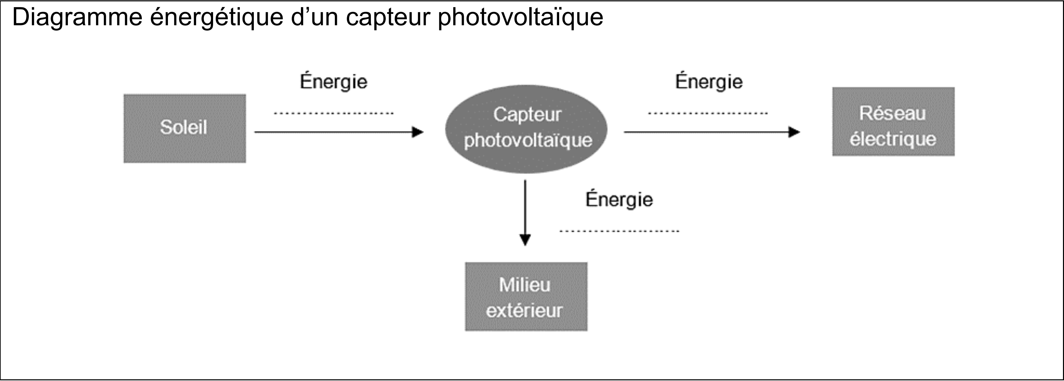

thermique

électrique

radiative

4)

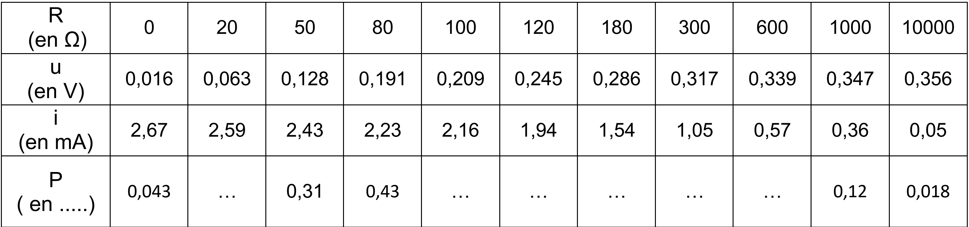

mw

def p(u,i):

return u\*i

u=[0.063,0.209,0.245,0.286,0.317,0.339]

k=[2.59,2.16,1.94,1.54,1.05,0.57]

for i in range(len(u)):

p(u[i],k[i])

5)

6)

Annexe 1 : Exercice 1 :